实验一 实验系统操作与指令练习实验

一 、实验目的：
- 熟悉 Lab6000系列单片机仿真实验系统键盘操作使用方法
- 掌握汇编语言基本语句的功能，简单程序的输入、检查和调试方法
二 、实验设备：
Lab6000系列单片机仿真实验系统
三、实验内容：
- 学会掌握人工汇编汇编语言源程序的方法；自己编写一段小程序，或采用实验指导书给出的程序，将程序汇编成机器语言程序。形式如下（包括地址码，汇编指令，机器代码）
例：
ORG 0100H
地址码 汇编指令 机器代码
0100H MOV A, #78H 7478H
0102H MOV R0, #32H 7832H
0104H ADD A, #2DH 242DH
0106H MOV @R0, A F6H
0107H SJMP $ 80FEH

- 学习 ①MON键 ②RST键 ③LAST键 ④NEXT键的使用方法。
- 学习使用键盘输入程序的方法。
- 学习单步（STEP健）、跟踪（TRACE键）、设置断点（HERE键）、连续执行（EXEC键）的使用及程序调试方法。
- 学习SFR专用寄存器，R0-R7工作寄存器及存储单元内容的检查方法。
四、实验步骤：
  - 仔细阅读Lab6000系列单片机仿真实验系统使用说明书。
  - 熟悉Lab6000系列单片机仿真实验系统键盘操作使用方法，了解新型开发系统的使用方法，
  - 把下面汇编源程序手工译成目标机器码程序（课下完成，汇编格式见上面的例子）
ORG 1000H
1000H： MOV A，#35H
MOV R0，#6FH
MOV SP，#07H
MOV R6，A
MOV A，#90H
MOV @R0，A
MOV 60H，#41H
MOV 41H，60H
MOV DPTR，#0650H
PUSH 60H
PUSH DPH
PUSH DPL
POP R1（01H）
POP R2 (02H)
POP A
XCH A，R1（01H）
SJMP $
  - 将上面的程序通过键盘输入Lab6000系列单片机仿真实验系统。
  - 单步运行上面程序，记录检查每步执行后有关存储单元或寄存器内容。
  - 连续运行上面程序，检查执行结果及有关寄存器或存储单元内容
五、实验要求：
- 认真阅读实验指导书，Lab6000系列单片机仿真实验系统使用说明书。
- 实验要求每个同学独立完成，写出实验报告。
六、实验报告要求：
1 程序的源程序、目标程序及单步运行结果整理。
2 总结使用方法。
.

实验二、运算程序设计

一．实验目的：
1. 熟悉单片机开发系统的使用
2. 进一步熟悉 Lab6000系列单片机仿真实验系统的使用
3. 学习传送指令和运算指令的操作
4. 学习简单运算程序的编程，简单程序的输入、检查和调试方法。
二．实验设备：
Lab6000系列单片机仿真实验系统
三．实验内容：
1. 多字节加、减法
已知：（30H)＝60H，（31H)＝5CH，（32H）＝33H，（40H)＝8BH，（41H)＝7FH，（42H)＝21H。30H、31H、32H单元内容为被加数(被减数)，40H，41H，42H单元内容为加数(减数)，低字节在低地址，高字节在高地址。
要求：编程将两数相加存于30H～32H单元中：将两数相减存于40H一42H单元中：（低字节在低地址，高字节在高地址。)
2. 两个双字节数相乘。
入口：（R5R4）*（R3R2）——>R0指出口的四个单元。
出口：积数放在内部RAM23H，24H，25H，26H单元。
调试数据如下：
 | 被乘数  （R5）（R4） | 乘数  （R3）（R2） | 积数  (23H) (24H) (25H) (26H)
1 | FF FF | FF FF
2 | 00 FF | 00 FF
3 | FF 00 | FF 00
4 | F0 F0 | F0 F0
5 | 0F F0 | 0F F0

算法：
R5 R4
X R3 R2
R4*R2
R5*R2
R4*R3
+ R5*R3

(23H) (24H) (25H) (26H)

四.实验要求：
1．编程(实验前进备好)
2．将程序键入Lab6000系列单片机仿真实验系统
3．分别运行两个程序，记录并分析结果
五、实验报告：
1，整理实验程序清单及结果。
2．分析运行结果
3．总结加、减、乘法指令。

实验三、循环程序设计

一．实验目的：
1． 理解并掌握数据区清零、建立数据区、数据块拆分、搬移、显示程序的设计方法。
2． 熟悉并掌握循环程序的结构与设计及指令的功能与应用。
3． 逐步提高手工编程、编译程序等能力。
二．实验设备：
Lab6000系列单片机仿真实验系统
三．实验内容：
1．判断下面程序的功能：
ORG 0100H
MOV R2，#0AH
MOV R0，#50H
CLR A
LOOP：MOV @R0，A
INC R0
DJNZ R2，LOOP
SJMP $
2．修改程序，使片内RAM内容符合下面结果：
50H
51H
52H
53H
54H
55H
56H
57H
58H
59H
50H  51H  52H  53H  54H  55H  56H  57H  58H  59H | 00H
50H  51H  52H  53H  54H  55H  56H  57H  58H  59H | 01H
50H  51H  52H  53H  54H  55H  56H  57H  58H  59H | 02H
50H  51H  52H  53H  54H  55H  56H  57H  58H  59H | 03H
50H  51H  52H  53H  54H  55H  56H  57H  58H  59H | 04H
50H  51H  52H  53H  54H  55H  56H  57H  58H  59H | 05H
50H  51H  52H  53H  54H  55H  56H  57H  58H  59H | 06H
50H  51H  52H  53H  54H  55H  56H  57H  58H  59H | 07H
50H  51H  52H  53H  54H  55H  56H  57H  58H  59H | 08H
50H  51H  52H  53H  54H  55H  56H  57H  58H  59H | 09H
3．设计一程序将建立在片内RAM 50H—59H单元的数据区传送到片内RAM 40H—49H单元的数据区域内。
四、实验报告：整理本实验所涉及的程序，按规定格式书写，写出实验运行结果。
实验四 电子时钟（综合实验）

一、实验目的：
1．进一步掌握定时器的使用和编程方法
2．进一步掌握中断处理程序的编程方法
3．进一步掌握数码显示电路的驱动方法
二、实验设备：
Lab6000系列单片机仿真实验系统
三、实验内容：
利用CPU的定时器和实验仪上提供的数码显示电路，设计一个电子时钟。格式如下：
XX XX XX 由左向右分别为：时、分、秒
四、实验电路连线：
本实验连线只需接上显示/键盘的选择信号即可。见图
连线 | 连接孔1 | 连接孔2
1 | KEY/LED_CS | CS0

五、实验说明：
定时器每100us中断一次，在中断服务程序中,对中断次数进行计数，100us计数10000次就是1秒。然后再对秒计数得到分和小时值，并送入显示缓冲区。
本实验系统提供了6 位8段码LED显示电路，只要按地址输出相应数据，就可以实现对显示器的控制。显示共有6位，用动态方式显示。8位段码、6位位码是由两片74LS374输出。位码经MC1413或ULN2003倒相驱动后，选择相应显示位。
本实验系统中 8位段码输出地址为0X004H，位码输出地址为 0X002H。此处X是由KEY/LED CS 决定，参见地址译码。做键盘和LED实验时，需将KEY/LED CS 接到相应的地址译码上。以便用相应的地址来访问。例如，将KEY/LED CS 接到CS0上，则段码地址为08004H，位码地址为08002H。
五、实验流程图：
见附图： 实验程序流程图（仅供参考）
六、实验要求：
1.认真预习实验指导书
2. 课下完成编写实验程序
七．实验报告要求：
1.整理实验程序清单及结果并分析运行结果
2.总结编程思路及程序的实际调试方法，写出实验调试步骤

附表1：七段数码管的字型代码表如下表：

a
f b
g
e c
d
。dp
显示字形 | g | f | e | d | c | b | a | 段码
0 | 0 | 1 | 1 | 1 | 1 | 1 | 1 | 3fh
1 | 0 | 0 | 0 | 0 | 1 | 1 | 0 | 06h
2 | 1 | 0 | 1 | 1 | 0 | 1 | 1 | 5bh
3 | 1 | 0 | 0 | 1 | 1 | 1 | 1 | 4fh
4 | 1 | 1 | 0 | 0 | 1 | 1 | 0 | 66h
5 | 1 | 1 | 0 | 1 | 1 | 0 | 1 | 6dh
6 | 1 | 1 | 1 | 1 | 1 | 0 | 1 | 7dh
7 | 0 | 0 | 0 | 0 | 1 | 1 | 1 | 07h
8 | 1 | 1 | 1 | 1 | 1 | 1 | 1 | 7fh
9 | 1 | 1 | 0 | 1 | 1 | 1 | 1 | 6fh
A | 1 | 1 | 1 | 0 | 1 | 1 | 1 | 77h
b | 1 | 1 | 1 | 1 | 1 | 0 | 0 | 7ch
C | 0 | 1 | 1 | 1 | 0 | 0 | 1 | 39h
d | 1 | 0 | 1 | 1 | 1 | 1 | 0 | 5eh
E | 1 | 1 | 1 | 1 | 0 | 0 | 1 | 79h
F | 1 | 1 | 1 | 0 | 0 | 0 | 1 | 71h

开始
初始化显示参数
关所有位显示
取显示数据
输出段码数据
输出位选通信号
延时
位选通信号移位
指向下一个显示数据
返回
6位完成

图4-1显示程序流程图（参考）

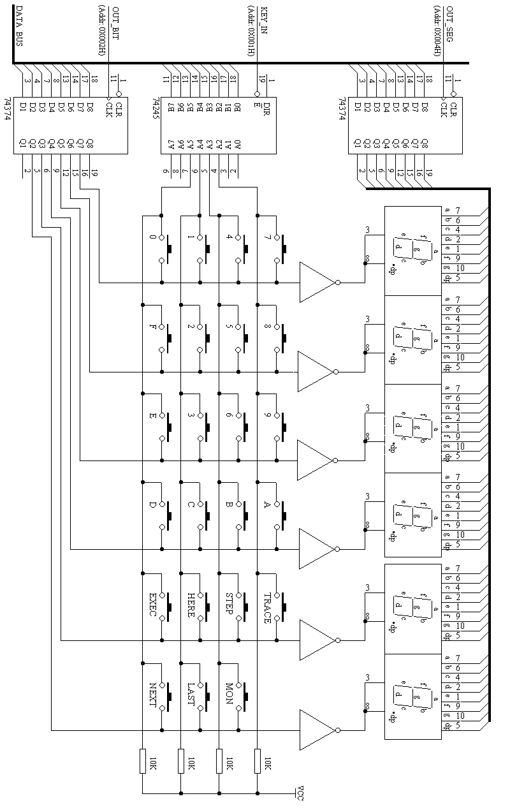
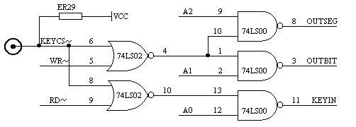

图4-2 键盘显示电路
否
否
否
设置初始常数

置定时器模式及常数

启动定时器

读取小时值
显示数据送缓冲
开始
转换成显示数据
读取分钟值
显示数据送缓冲
转换成显示数据
读取秒值
显示数据送缓冲
转换成显示数据
调用显示子程序
中断入口
保护现场
是
是
否
10000次计数值减1
设置下次10000次计数值
秒值加1
秒值清0，分钟加1
分值清0，小时加1
小时值清0
恢复现场
中断返回
计数值为0
到60秒
到60分钟
到24小时

图4-3 实验程序流程图（参考）

